HYRESAVTAL FÖR PERMANENTHUS

HYRESVÄRD: | Svenska staten genom Statens fastighetsverk  SFV Jord  Box 254  751 05 UPPSALA Tel. 010 - 478 70 00
HYRESGÄST: | Namn Namnsson  Jordbruksvägen 12  XXX XX STAD | Pers. Nr: XXXXXX-XXXX  Tel: xxx–xxx xx xx  E-post: xx@xxx.se
LÄGENHET: | Hus med tomt på del av fastigheten Visingsborg 3:1, Jönköping kommun, Jönköpings län.  Lägenheten omfattar ett permanentbostadshus med en total bostadsyta på ca 130 kvm, biyta ca 130 kvm, tomt samt jordkällare, förråd i östra delen av den södra ladugården ca 80 kvm och anläggning (infiltrationsanläggning) väster om tomtgräns.  Lägenhetens belägenhet är markerad på karta i slutet av avtalet.  Lägenheten benämnes: Rönäs.
UPPLÅTELSE: | Hyresvärden upplåter till hyresgästen rätt att, på de villkor som anges i detta avtal, nyttja lägenheten för ändamålet permanentbostad för hyresgästen och honom närstående. Hyresgästen äger ej rätt att upplåta hela eller delar av lägenheten i andra hand.
HYRESTID/  UPPSÄGNING: | Tillträdesdatum 2025-10-01.  Upplåtelsen gäller tills vidare och kan sägas upp för att upphöra vid det månadsskifte som inträffar närmast efter tre månader från uppsägningen. Om hyresvärden säger upp avtalet har hyresgästen enligt lag rätt till förlängning om ej särskilda omständigheter föreligger.
HYRA: | Hyresgästen ska förskottsvis per månad betala hyra med 12 500 kr. Årshyran är således 150 000 kr (hundrafemtiotusenkronor).  Vid för sen betalning tillkommer dröjsmålsränta enligt lag samt ersättning för betalningspåminnelse enligt vad som stadgas för inkassokostnader.  Om hyran inbetalas på annat sätt, än av hyresvärden utsänd faktura, skall beloppet inbetalas på bankgiro 5134-3606 samt avsändare, kund- och avtalsnummer anges.
MEDIA, VATTEN  OCH VÄRME M.M: | Hyresgästen svarar för lokalens uppvärmning, varmvatten, elektrisk ström, tele/datakommunikation samt vatten och avlopp.
SKICK: | Lägenheten upplåtes i befintligt skick.
ORDNING/SKÖTSEL: | Hyresgästen ska väl vårda och sköta lägenheten och han skall även vid behov utföra mindre omfattande underhållsåtgärder av löpande karaktär, såsom utbyte av trasig tegelpanna. Det åligger inte hyresvärden att ombesörja tapetsering, målning och andra sedvanliga reparationer med anledning av lägenhetens försämring genom ålder och bruk.  Hyresgästen får inte uppföra egen byggnad eller anläggning och inte heller göra ombyggnads- eller tilläggsarbeten utan skriftligt tillstånd från hyresvärden. Exempel på åtgärder som kräver sådant tillstånd är: Att uppföra/uppsätta uteplats, markis, parabol, antenn eller dylikt. Utan tillstånd får hyresgästen inte heller ändra material och färgsättning.  Till hyresgästens skyldighet hör också att hålla med brandredskap, material för avfallshantering samt svara för och betala avgiften för avfallshantering, avloppstömning, utfartsväg, sotning och dylika löpande skötselkostnader.  Det åligger hyresgästen att hålla en god ordning inom lägenheten. Trädgården skall vara välskött. Upplag får inte hållas på tomten. Tillhörande tomt får ej heller nyttjas för djurhållning förutom för smådjur i husbehovsbruk.  Takbeläggningen skall löpande tillses och brister åtgärdas. I förekommande fall ska hyresgästen se till att rensa hängrännor och i övrigt se till att vattenavledning från tak fungerar. Hyresgästen ska inför och under vinterperioden tillse att vatten- och avloppsrör skyddas mot frostskador.  Hyresgästen skall, om det är erforderligt för att förhindra skada, skotta snö från byggnadernas tak och vidta åtgärder för att förhindra halkskador och andra skador inom lägenheten.  Hyresgästen äger inte erhålla nedsättning i hyran för hinder eller men i nyttjanderätten för tid varunder hyresvärden låter verkställa sedvanligt underhåll av fastigheten eller den förhyrda lägenheten.
AVFLYTTNING: | Vid avflyttning skall lägenheten lämnas väl rengjord samt att då till hyresvärden överlämna samtliga port- och dörrnycklar, även om de an-skaffats av hyresgästen.
INSKRIVNING: | Detta avtal får inte inskrivas.
PERSON-  UPPGIFTER: | Se bilaga, GDPR: Statens fastighetsverks (SFV:s) behandling av dina personuppgifter.
SÄRSKILDA  BESTÄMMELSER: | -
----------------------------------------------------------

Detta avtal har upprättats i två likalydande exemplar varav hyresvärden tager det ena och hyresgästen det andra.

Uppsala den / 2025  STATENS FASTIGHETSVERK  ………………………………………………………  Angelica Lindkvist  Hyresvärd | Stad den / 2025  ………………………………………………………  Namn  Hyresgäst
………………………………………………………
Erik Larsson
Fastighetschef

Karta

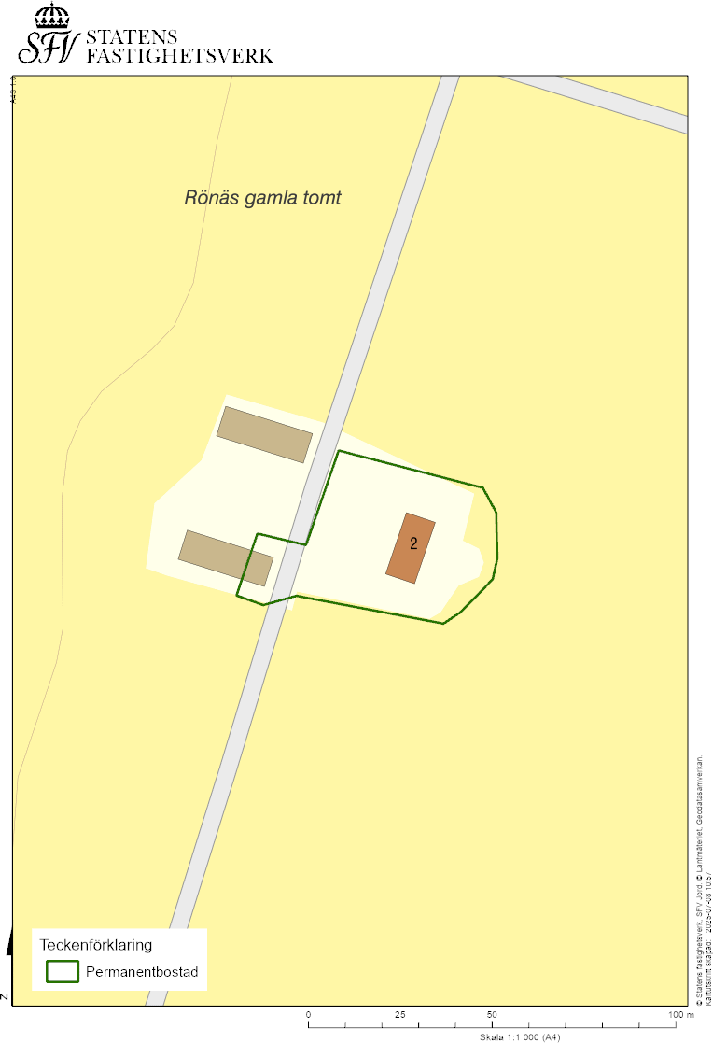

GDPR: Statens fastighetsverks (SFV:s) behandling av dina personuppgifter

Vad är personuppgifter?
En personuppgift är all slags information som kan kopplas till dig som person. I Dataskyddsförordningen (GDPR) finns regler för hur personuppgifter får behandlas.

Vem är personuppgiftsansvarig?
SFV är personuppgiftsansvarig för de personuppgiftsbehandlingar som myndigheten utför för att fullgöra sitt uppdrag som hyresvärd.

När du blir erbjuden att teckna ett avtal med oss
När du blir erbjuden att teckna ett avtal hos oss kommer vi behöva personuppgifter om dig så som namn, adress, epost, telefonnummer, personnummer, detta för att vi ska kunna godkänna dig som hyresgäst/arrendator/nyttjanderättshavare samt för att kunna teckna och administrera upplåtelseavtalet under tiden du har ett avtal med oss.
För att vi ska kunna godkänna dig som avtalspart behöver vi ta in olika typer av uppgifter om dig och din ekonomi. Det gör vi till exempel genom att vi gör en kreditupplysning och tar in referenser från nuvarande eller tidigare hyresvärdar.
När du tecknat ett upplåtelseavtal med SFV är personuppgiftsbehandlingen nödvändig för att fullgöra avtalet i vilket du är en part.

Under avtalsförhållandet
När du har ett avtal och är kund hos oss behandlar vi dina personuppgifter för att kunna fullgöra och administrera våra skyldigheter som hyresvärd och avtalspart. Under avtalsförhållandet behandlar vi dina personuppgifter när vi till exempel skickar ut avier och hanterar dina betalningar, när vi inhämtar uppgifter om förbrukning av el och/eller vatten/värme, när vi förhandlar hyra eller avgift och när vi skickar information till dig som du behöver. Vid behov uppdateras dina personuppgifter mot offentliga register för att säkerställa att de är korrekta.
Vi behandlar också dina personuppgifter när det är nödvändigt för att tillvarata ett rättsligt anspråk. Det kan vi behöva göra om det till exempel förekommer störningar i boendet, sena eller uteblivna betalningar eller vid skador i lägenheten. Vi kan också behöva lämna ut dina personuppgifter till socialnämnden eller andra berörda myndigheter.
Dina uppgifter kan komma att hanteras av tredje part. Tredje part är i detta fall systemleverantörer som är ansvarig för drift och underhåll av aktuella IT-system.
SFV är en statlig myndighet och omfattas av tryckfrihetsförordningens bestämmelser om allmänna handlingar. Det innebär att vi bevarar allmänna handlingar, som exempelvis upplåtelseavtal, i vårt arkiv. När du tecknat ett avtal med SFV innebär det att information om vilka hyresgäster/arrendatorer/nyttjanderättshavare som har upplåtelseavtal kopplat till viss fastighet på begäran kan lämnas ut efter en sekretessprövning. SFV kan även komma att gallra vissa allmänna handlingar och uppgifter i handlingar i enlighet med fastställd informationshanteringsplan. Allmänna handlingar kan vara handlingar som skickas in till oss eller handlingar vi själva upprättar, till exempel hyresavtal, brev och intyg.

Dina rättigheter
Du har rätt att få felaktiga uppgifter rättade. Du har även rätt att kräva att vi begränsar vår behandling av dina personuppgifter om du till exempel anser att de inte är korrekta. Om du tycker att vi inte behandlar dina personuppgifter i enlighet med Dataskyddsförordningen kan du klaga på hur vi behandlar dina personuppgifter till oss och till Integritetsskyddsmyndigheten (IMY) som är tillsynsmyndighet.
Du kan även begära ut information om de personuppgifter som behandlas om dig hos Statens fastighetsverk. Om du vill ha sådan information, ska du lämna en skriftligt undertecknad begäran till:
Statens fastighetsverk
Box 2263
103 16 Stockholm
Om du vill veta hur dina personuppgifter används eller om du anser att vi har använt dina personuppgifter på ett sätt som går utanför överenskommelsen eller befintlig lagstiftning, vänligen kontakta SFV:s dataskyddsombud, dataskyddsombudet@sfv.se
Har du klagomål på SFV:s hantering av dina personuppgifter har du alltid möjlighet att vända dig till Integritetsskyddsmyndigheten, www.imy.se

